TEMA: FRECUENCIA CARDIACA
Introducción:
Estuvimos viendo a la Resistencia como una de las cualidades físicas, y mencionamos a la frecuencia cardiaca y al corazón. Esto hizo que nos detengamos en este tema, para que podamos conocer, entender y trabajar mejor.
Siempre relacionándolo con la actividad.
En este primer trabajo, vamos a tratar sobre un factor fundamental que tenemos que considerar mientras realizamos actividad. La FRECUNCIA CARDIACA (F.C.)

Frecuencia Cardiaca

La frecuencia cardíaca (FC) es el número de veces que el corazón late durante cierto periodo, por lo general un minuto. Gracias a este proceso, nuestro corazón puede llevar sangre a todo el organismo y así nuestro cuerpo puede funcionar correctamente.
La FC se puede sentir comúnmente en la muñeca o al costado el cuello. También se puede sentir en la parte posterior de las rodillas, la parte de adelante de los pies, la ingle y otros lugares del cuerpo donde haya una arteria cerca de la piel.

La frecuencia cardíaca en reposo normalmente oscila entre 60 y 100 latidos por minuto en adolescentes y adultos sanos. La medición de la frecuencia cardíaca proporciona información importante sobre la salud de una persona. También se la suele llamar pulso.
Cómo medir nuestra frecuencia cardiaca luego de realizar una actividad.
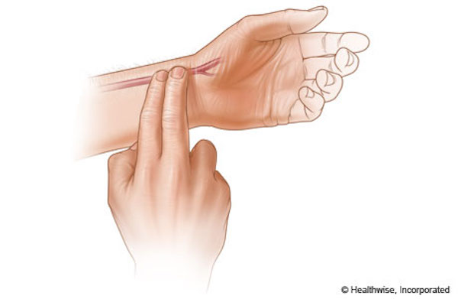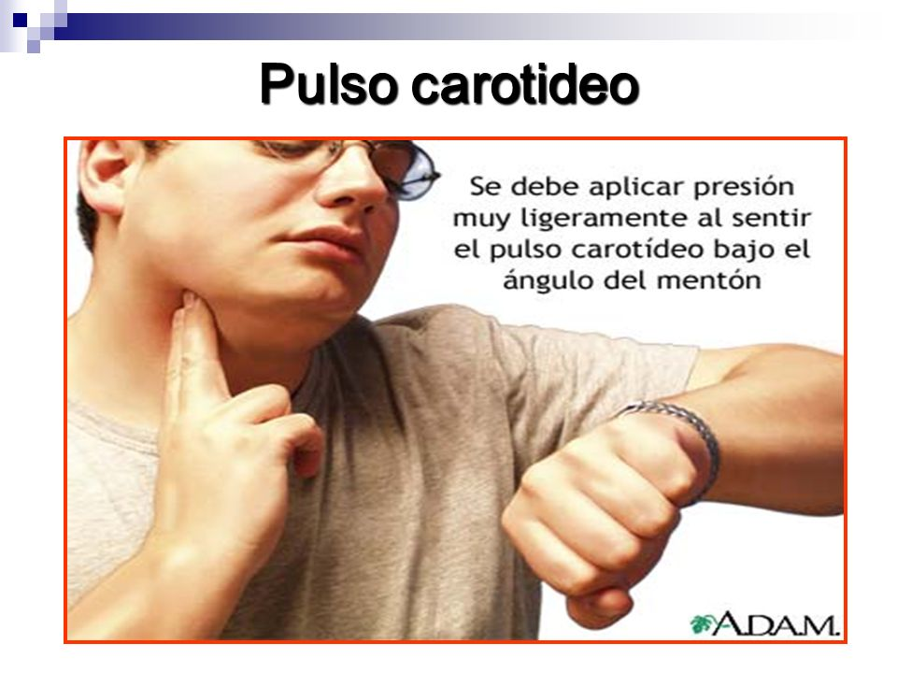

3 opciones
- Durante 6” y multiplicando por 10: en este caso tenemos la ventaja de que apenas se ha iniciado la recuperación. Como desventaja encontramos que si cometemos un error, este se acentuará mucho más en el cálculo final. Por otro lado, es una técnica que requiere práctica.
______ (número de latidos) x 10= ________ pulsaciones por minuto
- Durante 15”: el hecho de multiplicar por 4 hacer que el error perceptivo influya menos en el cálculo final. Su desventaja es la incidencia de la recuperación
______ (número de latidos) x 4 = ________ pulsaciones por minuto
- Durante 10”: se multiplica por 6 el resultado obtenido y reúne las ventajas de los otros dos métodos.
______ (número de latidos) x 6 = ________ pulsaciones por minuto

Método | Ventajas | Desventajas
6 segundos | Apenas se ha iniciado la recuperación luego del ejercicio | Si cometemos un error perceptivo al operar este aumentará  Requiere alto nivel de práctica
15 segundos | Error perceptivo interfiere en menor medida en cálculo posterior | Incidencia en la recuperación
10 segundos | Reúne las ventajas de ambos métodos

Una vez que ya conozcan el procedimiento a seguir para el conteo, podemos proceder a calcular sus zonas de entrenamiento:
- Cálculo del pulso en reposo
- Cálculo de la FC Maxima
- Cálculo de la FC Reposo

NOMBRE |  | APELLIDO
EDAD |  | CURSO y TURNO
CONOCEMOS NUESTRO CORAZÓN
Vamos a comprobar nuestra Frecuencia Cardiaca de Reposo (FCrep):
Cuenta el número de pulsaciones que tienes en 10 segundos y multiplica por 6.
______ x 6 = ________ pulsaciones
Ej: 12 x 6= 72 FC de REPOSO
A continuación vamos a calcular nuestra Frecuencia Cardiaca Máxima (FCmáx).
220- edad : ____ pulsaciones
EJ: (220-31 = 189 FC MÁXIMA)
Ahora que tenemos la FCmáx y la FCrep vamos a calcular la FC de reserva, es decir, aquel rango pulsaciones útiles de nuestro corazón.
FCres= FCmáx-Fcrep = ____ppm
EJ: 189 - 72 = 117 FC de reserva
Una vez que tenemos todos estos datos podemos calcular nuestra frecuencia de entrenamiento. Para nuestras clases vamos a trabajar al 60% de nuestra FCres
60% Fc máxima = (220-edad)·0,6 = ____ppm

EJ: 189 x 0.6= 113ppm
¡¡¡Esas serán las pulsaciones que deben tener mientras realicemos los ejercicios!!!
Figura 2. Modelo de ficha para alumnos de cálculo de FCent

PARTE PRÁCTICA
- Les dejamos esta Rutina de ejercicios:https://www.youtube.com/watch?v=CLorvT5t4lg
¡¡¡INTENTA HACERLA!!!

2) Completen el Cuadro 1. Elegí como vas a tomarte la F.C. Siempre que realices actividad tenelo en cuenta. Y si lo vas completando. ¡¡Mejor!!
CUADRO 1
Alumno/ Edad | F. C. REPOSO | F. C . MAXIMA | F. C. . RESERVA | F.C. 60%
PRACTICA TOMARTE LA FRECUENCIA CARDIACA






